Propuesta de Trabajo Profesional

Online Trip

Alumnos:

Mariano Miguel Galiana 77986
mgaliana@fi.uba.ar

Omar David Hrynkiewicz 78761
omarhry@gmail.com

Tutor:

Lic Adriana Echeverría

FIUBA – 75.99 Trabajo Profesional
Buenos Aires – Argentina
Año 2009
Indice

Introducción 3
Motivación del Proyecto 3
Arquitectura del Sistema 4
Tecnología 5
Google Maps 5
AJAX 5
jQuery 5
jqGrid 5
PHP 5
MySQL 5
Actores del Sistema 6
Funcionalidad 7
Pasajeros 7
Contactos 7
Diagrama de Casos de Uso 8
Breve Descripción de Casos de Uso 9
Diagrama de Estados del Viaje 11
Equipo de Trabajo 12
Calendario 13
Concepción 13
Elaboración 13
Construcción 14
Finalización 15
Plan de Comunicación 15

Introducción

El propósito del trabajo profesional es satisfacer una propuesta real de trabajo, desarrollando una aplicación Web que interactúe con Google Maps y utilice AJAX como tecnología principal.

El sitio permitirá a un usuario visualizar en un mapa distintas ciudades y adquirir servicios relacionados a las mismas mediante un pago online.

Dividiremos el trabajo en tres etapas, cada una de las cuales terminará con una versión funcional del producto con incrementos en la funcionalidad.

El sistema se desarrollará usando tecnologías open source, tales como PHP, jQuery, MySQL, AJAX.

Motivación del Proyecto

Es cada vez más frecuente que parejas próximas a casarse deseen elaborar una ‘lista de viaje’ para costear su luna de miel, en lugar de la tradicional lista de regalos.

En primera instancia, el producto estará enfocado a estas parejas, que optan porque sus contactos (familiares, amigos y conocidos) les obsequien parte del viaje.

Asimismo, se puede utilizar con cualquier viaje que contemple a pasajeros que buscan recaudar fondos para costear el mismo.

De esta manera, los pasajeros planifican su viaje, los lugares que desean visitar, el tipo de alojamiento, las comidas, excursiones y cualquier servicio que represente un costo para ellos. Luego, sus contactos pueden regalar estos servicios o partes del mismo.

Arquitectura del Sistema

Se utilizará una arquitectura del tipo Web, de manera que el servidor alojará dos aplicaciones.

La primera de ellas es el sitio en sí, y será público a todo usuario que navegue por Internet.
La segunda será un administrador del sitio el cual estará restringido en su acceso sólo a administradores.

Las aplicaciones y la base de datos estarán en servidores distintos para una mejor performance.

Se prevé una interfaz que expondrá servicios a distintas agencias de viaje.

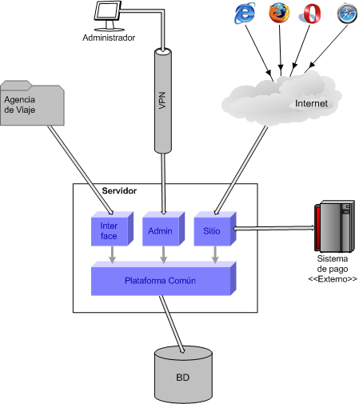

Tecnología

Es requisito del proyecto tener los menores costos de licencia posibles, por ello decidimos utilizar tecnologías open source, y entre éstas las que siguen son con las cuales estamos más familiarizados.

Google Maps: es una herramienta Web gratuita ofrecida por Google que consiste en un servicio de imágenes satelitales de todo el mundo.
Estas imágenes están unidas al motor de Google Maps que permite identificar cualquier punto del globo con sus coordenadas geográficas. Es así como cualquier punto de la Tierra podrá ser referenciado por su latitud y longitud.

La API de Google Maps permite embeber un sitio Web cualesquiera con estos mapas, posibilitando además la manipulación de los mismos, agregando controles y objetos propios sin perder la funcionalidad base.

AJAX: proviene de Asynchronous JavaScript And XML y es una combinación de tecnologías que permite el desarrollo web para crear aplicaciones interactivas. Estas aplicaciones se ejecutan en el navegador del usuario comunicándose de forma asíncrona con el servidor. De esta forma es posible realizar cambios sobre las páginas sin necesidad de recargarlas, lo que significa aumentar la interactividad, velocidad y usabilidad en las aplicaciones.
La transferencia de datos entre el cliente y el servidor se realiza comúnmente mediante XML, aunque son posibles otros formatos como JSON.

jQuery: es una librería de JavaScript que con su lema “write less do more” pretende cambiar la forma en como se programa en JavaScript usualmente.
Mediante una sencilla sintaxis, permite el manejo de eventos y el agregado de interacciones de AJAX.
El código resultante es compatible con diferentes navegadores.

jqGrid: es una librería de JavaScript que usando jQuery permite dotar a las tablas con funcionalidad AJAX consiguiendo muchos beneficios como:
- Paginación de datos
- Selecciones múltiples
- Sub-tablas
- Redimensión de columnas
- Ordenamientos

PHP: es un lenguaje interpretado de propósito general ampliamente usado y que está diseñado especialmente para desarrollo Web y puede ser embebido dentro de código HTML. Permite la programación orientada a objetos.
Publicado bajo la PHP License, la Free Software Foundation considera esta licencia como software libre.

MySQL: es un sistema de gestión de base de datos relacional, con más de seis millones de instalaciones. Ampliamente utilizado en entornos Web con buena performance, permite escalabilidad, es multihilo y multiusuario, se ejecuta sobre plataformas Windows y Linux.
Es versátil, se usa tanto en grandes como en pequeños proyectos.
Actores del Sistema

Diferenciamos los usuarios según tres clases:

- Usuarios externos: Usan el sitio a través de Internet
- Usuarios internos: Acceden a la aplicación de administración
- Sistemas externos: Interactúan mediante interfaces provistas por el sistema

Para lo cual definimos los siguientes actores:

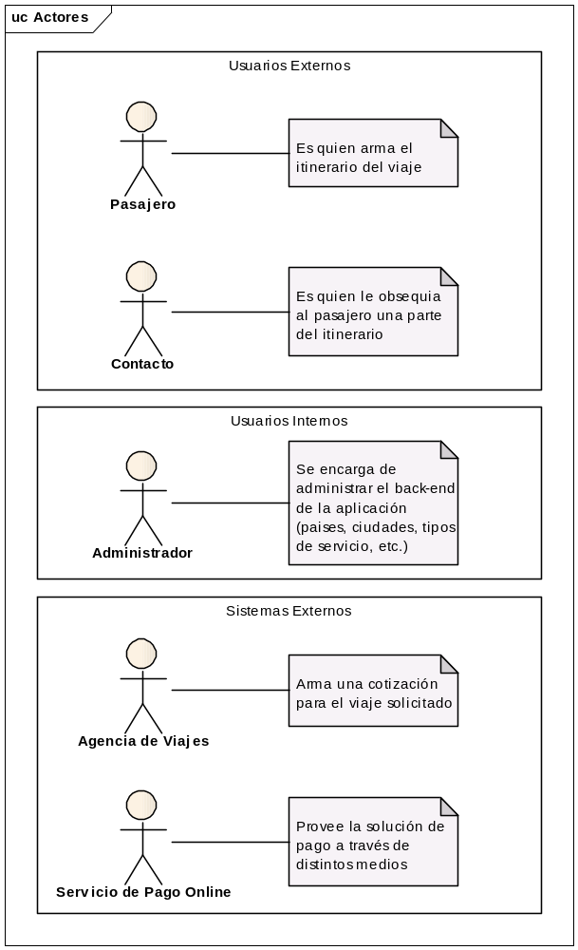

Funcionalidad

La operatoria del sistema se puede simplificar en dos grandes partes, una correspondiente a los pasajeros y otra a sus contactos.

Pasajeros
El siguiente diagrama de actividad muestra una interacción normal con el sitio:
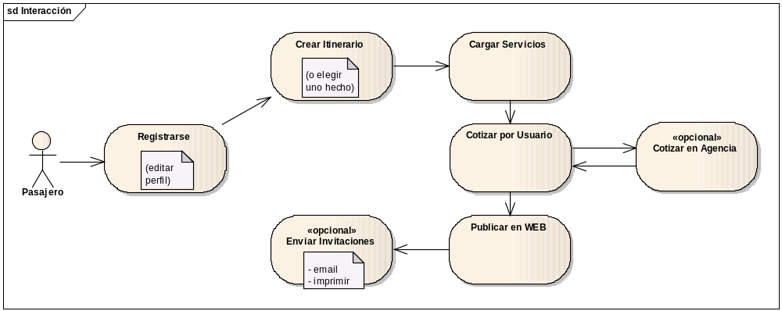

Si bien el diagrama muestra una secuencia lineal, ello no significa que así lo sea. Se podrá usar la aplicación de forma amigable y flexible, siendo este diagrama una primera aproximación a las funcionalidades del sitio.

Contactos
La interacción habitual de un contacto es la siguiente:
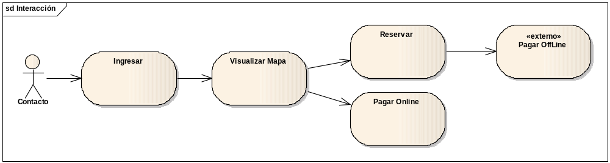

El pago offline se refiere a una forma de pago completamente externa al sistema, como ser un depósito bancario.
El pago online se realiza a través de un sistema de pago externo conocido que informa el estado de la transacción al sitio. Este método garantiza la confidencialidad del usuario ya que los datos sensibles de pago no intervienen en el sitio.

Diagrama de Casos de Uso

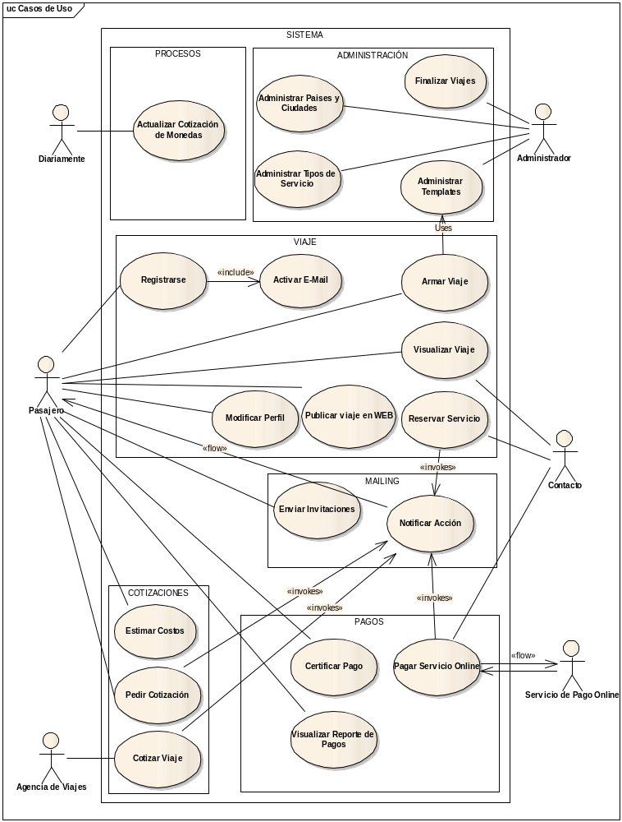

Breve Descripción de Casos de Uso

Registrarse: El pasajero ingresa información personal (nombre, email, foto). El sistema envía un email a la casilla del pasajero para activarlo (el email lleva un código de verificación).

Activar Email: El pasajero ingresa su email y un código de verificación para corroborar que posee un email válido

Modificar Perfil: El pasajero puede modificar su información personal.

Armar Viaje: El pasajero define los datos necesarios del viaje. Este caso de uso se subdivide en los siguiente:
- Seleccionar Template
- Ingresar Características del Viaje (tipo de viaje, fecha de inicio, duración, etc.)
- Armar Itinerario
- Seleccionar Servicios
Esta subdivisión permitirá el ingreso progresivo de las características del viaje en distintas sesiones del usuario.
NOTA: En esta instancia no se detallan estos sub-casos de uso.

Publicar Viaje en Web: Se habilita el viaje para que los contactos del pasajero puedan obsequiar.
Se define la forma de visualizar las ciudades del itinerario en Google Maps
- Precondición: El estado del viaje es ‘Cotizado’

Visualizar Viaje: Permite visualizar el itinerario del viaje en un mapa,
- Precondición: Solo se pueden visualizar los viajes que tengan estado ‘Publicado’

Reservar Servicio: El contacto selecciona un servicio a reservar. Especifica si reserva una parte o la totalidad del mismo.
Nota: Esto se puede realizar con varios servicios para luego pagarlos conjuntamente en forma offline.

Enviar Invitaciones: El Pasajero puede ingresar una lista de emails para notificar a cada uno de sus contactos que accedan al sitio.
También se puede generar un reporte para imprimir tarjetas de invitación con la dirección del sitio.

Notificar Acción: Cada acción relevante que implique un cambio de estado en el Viaje, es notificada a quién corresponde. Los destinatarios de las notificaciones pueden ser el Pasajero, el Contacto, la Agencia de Viajes o el Administrador.

Pedir Cotización: El pasajero solicita al sistema que se realice una cotización del viaje. El sistema notifica a una Agencia de Viajes para que realice la cotización del mismo.
- Precondición: El estado del viaje es ‘Completo’

Cotizar Viaje: La Agencia de Viajes ingresa los valores de la cotización, los cuales son válidos por un tiempo determinado y son avalados en la Agencia por un código de cotización.
- Precondición: El estado del viaje es ‘A cotizar por agencia’

Estimar Costos: El pasajero ingresa los valores de la cotización, dichos valores son estimados por el pasajero y no tienen el aval de una Agencia de Viajes.
- Precondición: El estado del viaje es ‘A cotizar por pasajero’

Pagar Servicio Online: El contacto selecciona un servicio a pagar. Especifica si paga una parte o la totalidad del mismo. El pago se realiza en forma online a través de un sistema de pago externo conocido que informa el estado de la transacción al sitio. El contacto debe ingresar su email para una notificación futura.
Nota: Esto se puede realizar con varios servicios para luego pagarlos conjuntamente en forma online.

Certificar Pago: El Pasajero es notificado de una reserva de un servicio por medio de un Contacto. Luego de certificar que el pago fue realizado mediante un pago offline, cambia el estado del servicio a ‘pagado’

Visualizar Reporte de Pagos: El sistema pone a disposición un reporte donde se tiene un detalle de todos los pagos que se hicieron por el viaje.

Actualizar Cotización de Monedas: El sistema consumirá un servicio Web para actualizar diariamente la cotización de las monedas, según una entidad de referencia. La cotización también puede ser modificada por el Administrador.

Administrar Tipos de Servicio: Permite crear, actualizar y eliminar los tipos de servicio. El tipo de servicio es la categorización del alojamiento, medio de transporte, excursiones, etc.

Administrar Países y Ciudades: Permite crear, actualizar y eliminar las regiones, países y ciudades, y definir la geoposición de cada ciudad en Google Maps.

Administrar Templates: Permite crear, actualizar y eliminar los templates de viajes típicos (ej: viaje a Brasil, viaje a Europa, viaje a Disney). Estos templates los puede utilizar el pasajero como estructura para no tener que crear su viaje desde cero.

Finalizar Viajes: Permite cambiar de estado los viajes a su última fase, imposibilitando todas las acciones sobre los mismos. El administrador puede decidir si siguen estando visibles en la Web o no.

Diagrama de Estados del Viaje

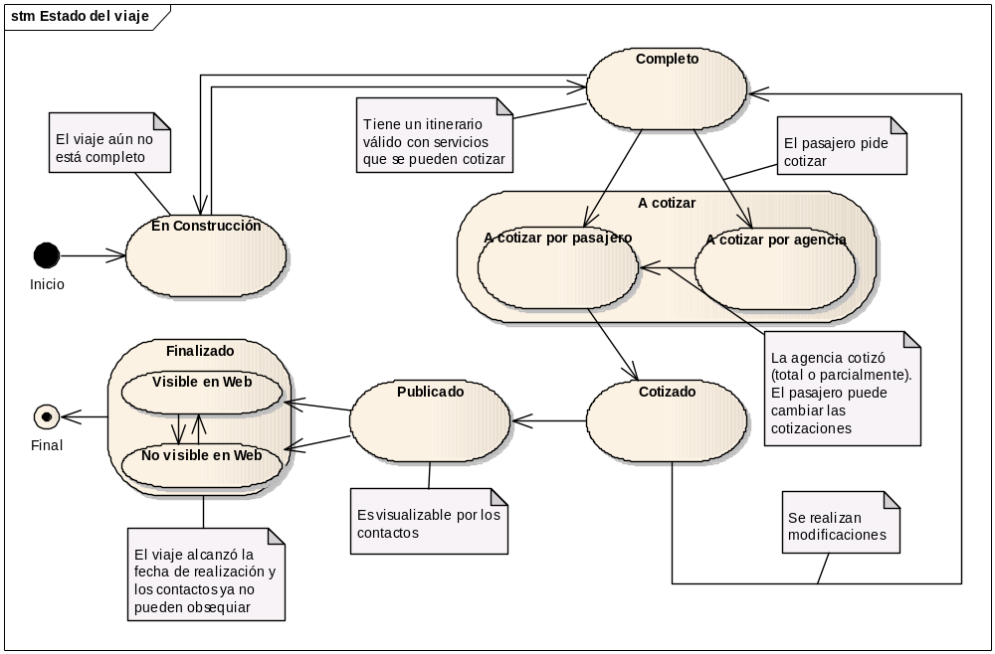
Equipo de Trabajo

Esta propuesta de trabajo será desarrollada por un equipo conformado por dos personas con el asesoramiento de una profesional.
En el diagrama se pueden ver los roles que formarán parte del equipo.

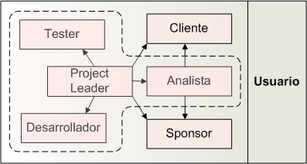

Consideramos adecuado mostrar roles e interacción entre ellos y no presentar un diagrama jerárquico, mostrando así la orientación al usuario de cada uno de los roles y la comunicación entre los mismos.

Las asignaciones en cada uno de los roles son las siguientes:

- Project Leader: Mariano Galiana, Omar Hrynkiewicz
- Analista: Mariano Galiana, Omar Hrynkiewicz
- Desarrollador: Mariano Galiana, Omar Hrynkiewicz
- Tester: Mariano Galiana, Omar Hrynkiewicz, Adriana Echeverría (pruebas de aceptación)
- Cliente: Gabriel Marin
- Sponsor: Adriana Echeverría

Minimizaremos los riesgos de la superposición de roles, intercambiando los mismos según la fase o funcionalidad.

Calendario

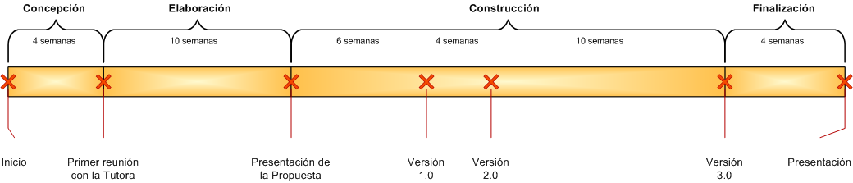

Concepción:
- Contacto con el cliente
- Estudio de la factibilidad del proyecto
- Relevamiento de necesidades
- Estudio de herramientas y tecnologías
- Primer contacto con la tutora

Entregables:
- Un informe de alto nivel con los requerimientos principales y una propuesta técnica

Elaboración:
- Prototipos (demos con Google Maps, sistema de pago, jQuery)
- Documentación funcional
- Preparación de la propuesta

Entregables:
- Propuesta del Trabajo Profesional
- Calendario inicial
- Equipo de Trabajo

Construcción:
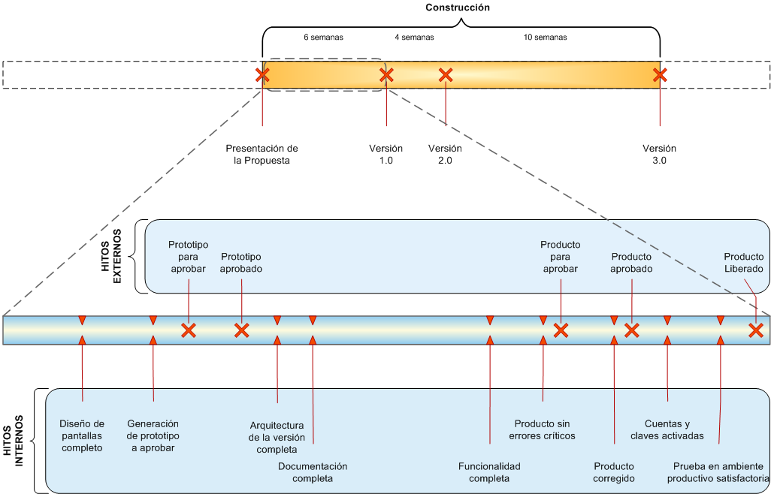

Se realizarán versiones del producto; en cada una de las cuales se irán agregando y aumentando funcionalidades
Los hitos internos son dentro del equipo de desarrollo.
Los hitos externos son con el Cliente.
- Versión 1.0: Funcionalidad inicial para que los invitados pueden regalar a través de la página, se realiza una reserva del servicio y el pago del mismo es externo al sistema.
No hay módulo para crear un viaje, el mismo lo crea el equipo de desarrollo.

Entregables:
- Casos de Uso
- Diagrama de Modelo del Negocio
- Diagrama de Entidad Relación
- Diagramas de Estados de las principales entidades
- Plan de Gestión del Riesgo
- Versión 1.0 del Producto

- Versión 2.0: Se incorpora el módulo de pago online

Entregables:
- Análisis comparativo justificando la elección del Sistema de Pago Online entre las distintas alternativas posibles.
- Diagrama de secuencia con la interacción entre el sitio y el Sistema de Pago Online elegido.
- Diagrama de Estados del circuito de Pago
- Modelos anteriores perfeccionados
- Versión 2.0 del Producto

- Versión 3.0: Se incorpora el módulo para crear un viaje

Entregables:
- Diagrama completo del Modelo del Negocio incluyendo el nuevo módulo
- Diagrama de Entidad Relación completo
- Versión 3.0 del Producto

Finalización
- Ajustes de post producción
- Presentación del Trabajo Profesional

Entregables:
  - Toda la documentación generada durante el proyecto, completa revisada y corregida.

Plan de Comunicación
- Reuniones semanales internas
- En etapa de construcción reuniones internas diarias de 15 minutos
- Reunión con el Cliente cada dos semanas

